Madrid, 10 de enero, 2022

**Nuevas gamas de cubiertas MICHELIN XC 2022 para MTB**

* **XC Racing Line: desarrollada por corredores profesionales para lograr el máximo rendimiento**
* **XC Performance Line: favorable relación calidad-precio y máximo placer de conducción**
* **El equipo KMC-Orbea ha utilizado la gama XC Racing durante la temporada 2021**

Michelin presenta sus nuevas gamas de cubiertas XC2 y XC para bicicleta de montaña, que han sido desarrolladas y probadas al más alto nivel en competición por el equipo KMC-Orbea.

Para los ciclistas que buscan las mejores prestaciones, ya sea en competición o para un uso recreativo exigente, **la nueva gama MICHELIN XC Racing Line**, que utiliza una carcasa específica y un único compuesto en la banda de rodadura para todos los neumáticos, ofrece el compromiso ideal entre agarre, resistencia a los daños, vida útil, baja resistencia a la rodadura y ligereza. Esto se consigue gracias a la utilización de las siguientes tecnologías MICHELIN:

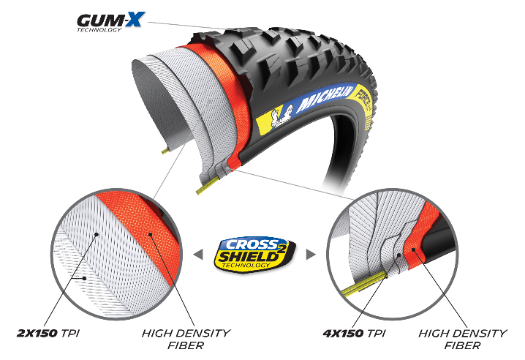- **GUM-X**: permite ofrecer el equilibrio ideal entre agarre y eficiencia de rodadura; un compuesto de goma de alta calidad mejora la vida útil del neumático y proporciona excelentes niveles de agarre en mojado durante una utilización cross-country.

- **CROSS SHIELD2**: incorpora la tecnología de doble carcasa con una relación optimizada entre robustez y peso, menor resistencia a la rodadura, mejor manejabilidad con bajas presiones y menor flexión. La fibra de alta densidad entre los talones, junto a las capas de revestimiento 4x150 TPI cerca de la llanta, mejoran la protección contra los pinchazos.

Los ciclistas que simplemente quieren aventurarse por los caminos de tierra y disfrutar de sus MTB pueden optar por la nueva gama **MICHELIN XC Performance Line,** también con un único compuesto de goma y un único modelo de carcasa para todos los neumáticos, que destaca por su excelente relación calidad-precio. En este caso la tecnología GUM-X integra un diseño de banda de rodadura con un compuesto más duro en la parte central que permite rodar más rápido, y unos hombros más blandos para mejorar el agarre en las curvas. La carcasa presenta una fibra de alta densidad y capas de revestimiento 3x60 TPI que garantizan una excelente resistencia a los pinchazos.

En cada una de las dos gamas se puede elegir entre diferentes diseños de la banda de rodadura para adaptarse a las condiciones específicas de conducción y del terreno:

JET XC2: banda de rodadura diseñada para rodar rápido, con tacos de perfil bajo para transmitir seguridad en superficies duras y compactas gracias a sus prestaciones de tracción, frenada en recta y agarre en curva. Este es el neumático elegido por Victor Koretzky, del equipo KMC-Orbea (sólo disponible en la gama Racing).

FORCE XC2: banda de rodadura diseñada para ofrecer agarre en diferentes superficies y tipos de terreno. Los bloques centrales alargados mantienen la eficiencia de la rodadura, mientras que los bloques laterales progresivos proporcionan seguridad en las curvas. Es el diseño de la banda de rodadura elegido por el equipo KMC-Orbea durante la temporada 2021 (disponible en las gamas Racing y Performance).

WILD XC: banda de rodadura que ofrece el máximo agarre y tracción para terrenos blandos y mixtos. El mayor espaciamiento entre los tacos centrales optimiza la auto limpieza en condiciones de barro/grava, con tacos laterales espaciados de forma progresiva para proporcionar más seguridad en las curvas (disponible en las gamas Racing y Performance).

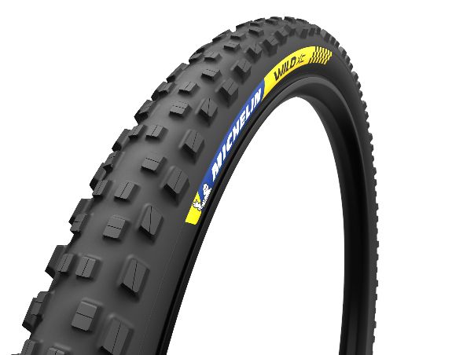

Todos estos nuevos neumáticos estarán disponibles a partir de enero de 2022, únicamente para llantas de 29 pulgadas, en las siguientes dimensiones:

JET XC2

29 x 2.25 - Gama Racing

FORCE XC2

29 x 2.10 - Gamas Racing y Performance

29 x 2.25 - Gamas Racing y Performance

WILD XC

29 x 2.25 - Gamas Racing y Performance

29 x 2.35 – Gamas Racing y Performance

Michelin tiene la ambición de mejorar de manera sostenible la movilidad de sus clientes. Líder del sector del neumático, Michelin diseña, fabrica y distribuye los neumáticos más adaptados a las necesidades y a los diferentes usos de sus clientes, así como servicios y soluciones para mejorar la eficacia del transporte. Michelin ofrece igualmente a sus clientes experiencias únicas en sus viajes y desplazamientos. Michelin desarrolla también materiales de alta tecnología para diversas utilizaciones. Con sede en Clermont-Ferrand (Francia), Michelin está presente en 170 países, emplea a más de 123.600 personas y dispone de 71 centros de producción de neumáticos que en 2020 han fabricado 170 millones de neumáticos ([www.michelin.es](http://www.michelin.es)).

DEPARTAMENTO DE COMUNICACIÓN

**+34 629 734 607**

[laura.crespo-scigliano@michelin.com](mailto:laura.crespo-scigliano@michelin.com)



|  |
| --- |
| [www.michelin.es](http://www.michelin.es) |
| @MichelinPress |

Ronda de Poniente, 6 – 28760 Tres Cantos – Madrid. ESPAÑA